Seminarski Rad Iz Predmeta:

Pogonski I Mobilni Sistemi

Tema: Sistem Za Paljenje Oto Motora

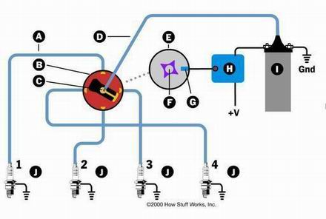

Www.Maturski.Org

Sadržaj

1.0. Uvod...........................................................................3

2.0. Kako Nastaje Varnica Za Paljenje.............................4

2.1. Akumulator..........................................................................5

2.2. Transformisanje Napona.....................................................6

2.3. Razvodnik.............................................................................7

2.3.1. Menjanje Trenutka Paljenja...............................................................8
2.3.2. Ovako Radi Prekidač..........................................................................8
2.3.3. Kondenzator..................................................................................10

2.4. Svećica................................................................................10

2.4.1. Različite Svećice Za Različite Motore.............................................11
2.4.2. Toplotna Vrednost Svećica.............................................................11
2.4.3. Dug I Kratak Navoj Svećice............................................................13
2.4.4. Uzroci Smetnji Paljenja - Redosled Ispitivanja...............................14

2.5. Punjenje Akumulatora......................................................15

3.0. Literatura.................................................16

1.0. Uvod

Vozila Sa Benzinskim, Takozvanim Oto Motorima, Postoje Dva Sistema Paljenja: Baterijski I Magnetni.
Baterijski Sistem Paljenja Koristi Se Gotovo Kod Svih Putničkih Automobila Serijske Proizvodnje, A Magnetni Samo U Specijalnim Slučajevima, Kada Se Zahteva Veća Sigurnost Paljenja (Najčešće Kod Sportskih Vozila I Motocikala).
Baterijski Sistem Paljenja Koristi Električnu Energiju Iz Akumulatorske Baterije, Po Kojoj Je I Nazvan.
Sastoji Se Iz Indukcionog Kalema (Bombine), Prekidača Paljenja (Sa Kontaktima Ili Bez Kontakata), Kondenzatora Tazvodnika I Svećica. Ovaj Sistem Ustanovljen Je Još Krajem Prošlog Veka I U Principu Se Nije Menjao Do Današnjih Dana.
Na Početku Razvoja Motora Sa Unutrašnjim Sagorevanjem Paljenje Radne Smeše U Cilindru Motora, U Tačno Odrenenom Trenutku, Bilo Je Jedan Od Najvećih Problema, Na Tom Nivou Razvoja Prosto Nerešiv. Karl Benc Pronalazač Motora, Nazvao Ga Je “problemom Nad Problemima”.
U Početku Je Paljenje Rešavano Pomoću Plamena, Usijane Cevi Ili Takozvanog Niskonaponskog – Oksidujućeg Paljenja.
Rešenja Su Se Stalno Smenjivala, Ali Ni Jedno Nije U Potpunosti Zadovoljavalo.
Ovaj Problem Je Kvalitetno I Trajno Rešen Tek Uvođenjem Visokonaponskog Paljenja.

2.0. Kako Nastaje Varnica Za Paljenje

Snaga Za Pogon Oto-Motora Dobija Se Sagorevanjem Smese Benzina I Vazduha. Uređaj Za Paljenje Pri Tome Daje Potrebnu Električnu Iskru Smesi Da Bi Se Zapalila. Obično Svaki Cilindar Ima Jednu Svećicu Za Paljenje, Čije Kovinske Elektrode Ulaze U Prostor Za Izgaranje. Ako Je Napon Doveden Na Svećicu Za Paljenje Dovoljno Velik Za Paljenje, Električna Struja Preskoči Razmak Između Elektroda, Pri Čemu Ima Oblik Iskre.
-Drugi Delovi Uređaja Za Paljenje Imaju Zadatak Da Svećicama U Pojedinim Cilindrima Dovedu Probojni Napon U Točno Određenom Trenutku Paljenja. Da Bi Se Stvorila Iskra Za Paljenje, Treba Zadovoljiti Neke Zahteve: Što Je Veći Razmak Između Elektroda, To Veći Mora Biti Električni Napon. Budući Da Iskra Mora Biti Dovoljno Jaka Da Pouzdano Zapali Smešu Benzina I Vazduha, A Intenzivnost Iskre Zavisi I Od Razmaka Elektroda, On Se Obično Propisuje Na 0,7 Milimetara.
-Napon Na Svećici Mora Biti Visok, Najmanje 14.000 Volti. Međutim, Kako Se Prilično Napon Gubi, Uređaj Za Paljenje Mora Osigurati Napon Od 30.000 Volti. Napon Električne Instalacije Koji Je Obično 12 Volti, Dakako Nije Dovoljan Za Paljenje. Zato Se Napon Akumulatora Mora U Indukcijskom Kalemu Više Hiljada Puta Povećati I Do Svake Svećice Mora Biti Doveden U Pravom Trenutku. Taj Zadatak Obavlja Razvodnik Paljenja, Koji Struju Visokog Napona Prenosi Po Određenom Redosledu Na Pojedine Cilindre. Jedan Od Delova U Razvodniku Paljenja, Mehanički Prekidač (Platine) Pri Tome Sudeluje Zajedno S Indukcijskim Kalemu U Dobijanju Visokog Napona.
-Kondenzator Koji Je Povezan S Prekidačem Sprečava Nastajanje Štetnih Iskri Između Platinskih Kontakata Prekidača.

2.1. Akumulator

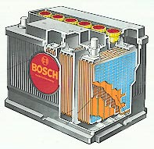

Akumulator Je Rezervoar Električne Energije, Kojom Opskrbljuje Električni Pokretač, Svetla, Signalne Uređaje I Druge Potrošače Struje. Akumulator Je Sastavljen Od Više Ćelija, Od Kojih Svaka Ima Napon Od 2 Volta, Koje Su Kovinskim Letvama Vezana Jedna Za Drugu U Serijsku Vezu. Današnji Automobilski Akumulatori Imaju Šest Ćelija Odnosno Napon Od 12 Volti. Svaka Ćelija Ima Po Jedan Sklop Pozitivnih I Negativnih Ploča Koje Stoje U Razređenoj Sumpornoj Kiselini (Elektrolitu). Pozitivne Ploče Sadržavaju Olovni Oksid Kao Aktivnu Tvar, A Negativne Lovnu Pjenu. Kad Se Troši Struja, Kiselina Elektrolita Reaguje S Pločama, Pri Čemu Se Hemijska Energija Pretvara U Električnu. Elektrode Od Olovnog Oksida Se Nabijaju Pozitivno Dok Se Olovne Elektrode Nabijaju Negativno. Električna Struja Teče S Negativnih Ploča Po Strujnom Krugu Kroz Potrošače Na Pozitivne Ploče I Natrag U Kiselinu. Hemijskom Reakcijom Se Na Površinu Obiju Elektroda Izlučuje Olovni Sulfat. Pri Tome Se Sumporna Kiselina Vezuje S Pločama I Elektrolit Se Pretvara U Vodu. Akumulator Se Isprazni Kad Se Aktivna Tvar Obiju Elektroda Posve Pretvori U Olovni Sulfat. Pri Punjenju Akumulatora Električnom Strujom Reakcija Je Upravo Suprotna: Olovni Sulfat Ploča Se Ponovo Razgradi U Olovnu Penu I Olovni Oksid, A Oslobodi Se Sumporna Kiselina. Svaki Akumulator Traje Od 2-4 Godine. Nakon Toga Se Više Ne Može Puniti. Na Pločama Sa Nahvata Kora Sulfata Koji Deluje Kao Izolator. Akumulator Je Najopterećeniji Pri Puštanju Motora U Rad. U Toku Vožnje Generator Električne Struje Sve Vreme Pomalo Puni Akumulator.

2.2. Transformisanje Napona
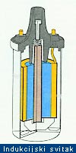
Akumulator Daje Napon Od 12 Volti, Što Nije Ni Izdaleka Dovoljno Da Na Svećici Stvori Iskru Potrebnu Za Paljenje Smese Benzina I Vazduha. Zato Niski Napon Treba Transformisati U Visoki, A to Se Događa U Indukcijskom Kalemu. Kalem Deluje Kao Transformator. Struja Koja Teče Kroz Kalem, Stvara Sile Magnetnog Polja; Kad Se Magnetno Polje Prekine, U Svakom Električnom Vodiču Koji Se Nalazi U Tom Magnetnom Polju Nastaje Takozvani Indukovani Napon.
-Napon Se Može Povećati Pomoću Dva Namotaja Od Koji Jedan Ima Znatno Više Navoja Nego Drugi. Indukcijski Kalem Se Izrađuje Od Štapićastog Gvozdeng Jezgra Sastavljena Od Limenih Listova (Lamela). Oko Jezgra Ima 15.000 Do 30.000 Navoja Sekundarnog (Visokonaponskog) Namotaja Od Tanke Bakrene Žice. Iznad Sekundarnog Je Primarni (Niskonaponski) Namotaj, Nekoliko Stotina Navoja Od Znatno Deblje Bakarne Žice. Po Jedan Kraj Oba Namotaja Su Spojeni I Vode Na Priključak 1 Indukcijskog Kalema. Drugi Kraj Primarnog Namotaja Vodi Na Priključak Broj 15, Dok Drugi Kraj Sekundarnog Namotaja Predočuje Visokonaponski
Priključak 4 Indukcijskog Kalema.
-Kad Se Ključem Uključi Glavni Prekidač, Primarni Namotaj Se Priključi Na Pozitivan Pol Akumulatora. Kad Su Zatvoreni Kontakti Mehaničkog Prekidača U Razvodniku Paljenja, Struja Teče Iz Akumulatora Na Priključak 15 Indukcijskog Kalema, Kroz Primarni Namot Na Priključak 1 I Odatle Na Kontakte Prekidača. Zbog Struje U Primarnom Namotu, Gvozdena Jezgra Postaje Elektromagnet U Kojem Se Stvara Magnetno Polje. Kad Se Kontakti Prekidača Razmaknu, Prekida Se Struja U Primarnom Namotaju I Magnetno Polje Nestaje. Zato U Sekundarnom Namotaju Indukcijom Nastaje Vrlo Visoki Napon. Struja Visokog Napona Iz Sekundarnog Namotaja Dolazi Preko Razvodnika Paljenja Do Svećica U Motoru.

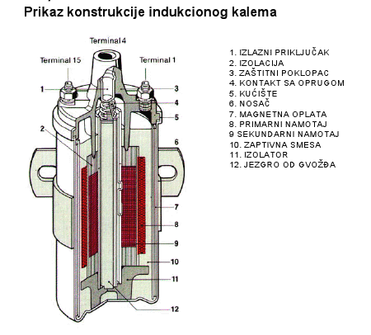

2.3. Razvodnik
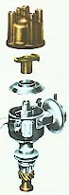
Razvodnik Paljenja Je Mehanička Veza Između Električnih Delova Uređaja Za Paljenje I Motora. Prekidač Prekida Primarni Strujni Krug U Onom Trenutku Kad U Motoru Treba Da Izazove Paljenje. Razvodnik Paljenja Ima Zadatak Da Visoki Napon Koji Nastane U Indukcijskom Kalemu Razvede Na Svećice Po Redosledu Paljenja U

Pojedinim Cilindrima.
-U Kapi Razvodnika Je Na Vrhu Smeštena Glavna Elektroda Oko Koje Ima Onoliko Nepokretnih Elektroda Koliko Ima Cilindara U Motoru. Te Elektrode Se Zovu I Kontaktni Segmenti. Na Vratilu Razvodnika Je Rotor Razvodnika Koji Na Vrhu Ima Elektrodu, Razvodnu Ruku. Glavna Elektroda Dobija Visoki Napon Od Indukcijskog Kalema, A Razvodna Ruka Koja Pri Okretanju Klizi Po Glavnoj Elektrodi, Dovodi Visoki Napon Redom Na Nepokretne Elektrode, S Kojih Vodiči Visokog Napona Vode Do Svećica.
-Budući Da Se Dovođenje Visokog Napona S Kape Razvodnika Na Svećice Određuje Redosledom Paljenja Određenog Motora, Prilikom Skidanja Vodiča Visokog Napona Treba Voditi Računa Da Se Prilikom Ponovne Montaže Ne Pobrka Njihov Redosled.
2.3.1. Menjanje Trenutka Paljenja
Sagorevanje U Motoru Traje Jednako Dugo Bez Obzira Na Broj Okreta. Tako U Praznom Hodu Nastaje Paljenje Neposredno Pre Nego Što Klip U Taktu Kompresije Dođe U Gornju Mrtvu Tačku; Gasovi Koji Sagorevaju Imaju Dovoljno Vremena Da Dogore I Potisnu Klip Prema Dole. Ako Se Povećava Broj Okreta Motora, Ima Sve Manje Vremena Za Hod Klipa Gore I Dole, A Tako I Za Sagorevanje. Zato Pri Većem Broju Okreta Treba Trenutak Paljenja Pomaknuti Napred, Da Se Smesa Zapali Malo Pre Nego Što Klip Dođe U Gornju Mrtvu Tačku. Tako Će Biti Dovoljno Vremena Za Sagorevanje Smese I Kad Se Klip Giba Brže.
2.3.2. Ovako Radi Prekidač
Na Vratilu Razvodnika Je Breg Prekidača. On Ima Toliko Uzvišica Koliko Motor Cilindara. Kad Se Motor Okreće Uzvišica Podigne Pokretni Deo (Čekić) Prekidača Od Nepokretnog Dela (Nakovnja); Prekida Primarni Strujni Krug; Kad Se Uzvišica Okrene, Ponovno Se Primarni Strujni Krug Zatvori. Na Taj Se Način Primarni Strujni Krug Stalno Prekida.

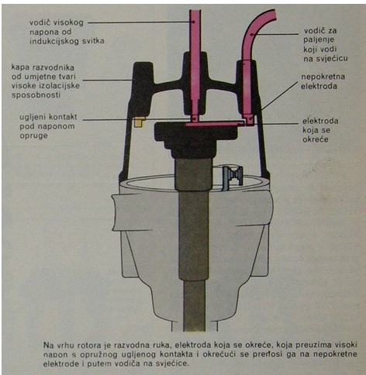

Kad Se Prekida Primarni Strujni Krug, I U Primarnom Se Namotaju Indukcijskog Kalema Za Kratko Vreme Indukuje Napon Od Nekoliko Stotina Volti. On Bi Pri Razmicanju Kontakata Prekidača Uzrokovao Snažno Varničenje Između Njih, Koje Bi Oštetilo Kontakte. Kondenzator, Vezan Usporedno S Prekidačem, Preuzima Na Sebe Taj Indukcijski Strujni Udar I Zaustavlja Varničenje Na Kontaktima Prekidača.
Za Pravilan Rad Prekidača Vrlo Je Važno Da Bude Pravilan Razmak Između Kontakata. Obično Je Između 0,3 I 0,5 Mm. Tačno Podešavanje Razmaka Između Kontakata Određuje Takozvani Ugao Zatvaranja, Označen Ugaonim Stepenima. Ugao Zatvaranja Kazuje Za Koliko Stepeni Se Okrenulo Kolenasto Vratilo Motora Za Vreme Dok Su Kontakti Bili U Dodiru. Kod Četvorocilindričnih Motora Je Ugao Zatvaranja Oko 50 Stepeni, A Kod Šestorocilindričnih Oko 38 Stepeni.

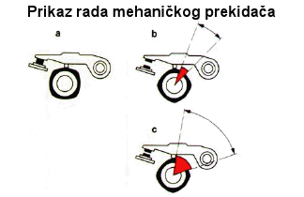
2.3.3. Kondenzator

Kondenzator Ima Zadatak Da U Sebe Kondenzuje Primarnu Struju U Trenutku Rastavljanja Kontakata Prekidača, I Da Spreči Varničenje Između Polova Prekidača, Odnosno Da Omogući Duži Vek Prekidaču. On Omogućava Brzo Prekidanje Primarnog Strujnog Kola Što Je Uslov Za Stvaranje Sekundarne Struje Visokog Napona. Bez Obzira Na Ovo Rešenje Ipak Dolazi U Manjoj Meri Do Preskakanja Varnice Sa Čekića Na Nakovanj. Kondenzator Se Nalazi Na Razvodniku Čiji Je Jedan Pol Spojen Sa Masom a Drugi Sa Primarnim Strujnim Kolom.
Kapacitet Kondenzatora Se Kreće U Granicama Od 0,15 – 0,25 µf. Ukoliko Je Kondenzator Neispravan Neće Funkcionisati Baterijsko Paljenje Jer Neće Biti Omogućeno Naglo Prekidanje Primarnog Strujnog Kola.

2.4. Svećica
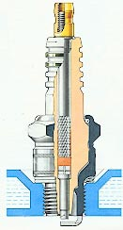
svećica Se Sastoji Od Kovinske Glavne Elektrode Koja Je U Keramičkom Izolatoru Velike Izolacijske Vrednosti; Donji Deo Izolatora Obuhvata Kovinsko Kućište Svećice S Navojem, S Kojim Se Svećica Učvrsti U Glavu Motora. Na Nozi Svećice Je Zavarena Druga, Spoljnja Elektroda, Koja Je Preko Glave Motora U Električnom Spoju S Masom (Što Znači Negativnim Polom) Vozila. Udaljenost Spoljne Elektrode Od Glavne (Razmak Elektroda) Je Uvijek Tačno Određen. Struja Visokog Napona Teče Od Razvodnika Paljenja Kroz Glavnu Elektrodu I Premosti Razmak Između Elektroda U
Obliku Iskre Za Paljenje.
-Da Bi Motor Mogao Postići Odgovarajuću Snagu Iskra Mora Biti Dovoljno Jaka Da Pouzdano Zapali Smesu Goriva I Vazduha. Zato Razmak Između Elektroda Mora Biti Relativno Velik. Međutim, Što Veći Razmak, To Veći I Napon Paljenja. Svećice Automobila Obično Imaju Razmak Elektroda 0,4 Do 1,2 Mm. Razmak Treba Povremeno Pregledati I Po Potrebi Podesiti, Jer Se Elektrode S Vremenom Troše. Ponekad Se Između Elektroda Nakupe Ostaci Sagorevanja Koji Premoste Razmak Između Elektroda. Tada Iskra Vrlo Oslabi Ili Posve Izostane.
-Nepravilan Razmak Između Elektroda, Nije Jedini Uzrok Slabog Ili Neredovitog Paljenja. Ogrebotina Ili Napuklina Na Izolatoru Ili Talog Od Ulja, Vode Ili Čađe Na Njegovoj Površini Mogu Takođe Uzrokovati Gubljenje Napona I Slabu Iskru.
-Kovinski Brtvilni Prsten Iznad Navoja Sprečava Izlaženje Gasova Između Glave Motora I Svećice, Dok Su Izolator I Kovinsko Kućište Zaptiveni Prstenovima Ugrađenim U Svećicu. S Obzirom Na to Da Su Motori Različitih Osobina, Treba Upotrebljavati Samo One Svećice Koji Za Određeni Motor Propisuje Proizvođač Automobila.
2.4.1. Različite Svećice Za Različite Motore
Svećice Su Po Svom Obliku I Sposobnosti Odvođenja Toplote Prilagođene Opterećenjima, Broju Okreta, Obliku Prostora Za Sagorevanje, Omjeru Kompresije, Sastavu Smese I Radnim Temperaturama Određenog Motora.
2.4.2. Toplotna Vrednost Svećica
Svećice Se Dele Po Svojoj Toplotnoj Vrednosti, Što Znači Po Sposobnosti Odvođenja Toplote S Glavne Elektrode Na Glavu Motora I Odatle Na Sistem Za Hlađenje. Visoku Toplotnu Vrednost Ima Svećica S Kratkom Nogom Izolatora. U Tom Slučaju Je Površina Kojom Prima Toplotu Mala I Svećica Brzo Odvodi Primljenu Toplotu. Takva Svećica Je Primrena Za Motore Dobrih Radnih Karakteristika.
-Svećica S Dugom Nogom Izolatora Ima Nisku Toplotnu Vrednost; Površina Izolatora Koja Prima Toplotu Je Velika, A Predavanje Toplote Sporo. Takva Svećica Je Prikladna Za Motore S Manjim Toplotnim Opterećenjima, Jer Bi Se U Motorima S Velikim Toplotnim Opterećenjima Pregrejala I Uzrokovala Samozapaljenje Smjese.

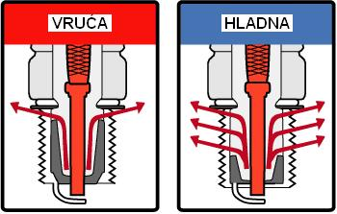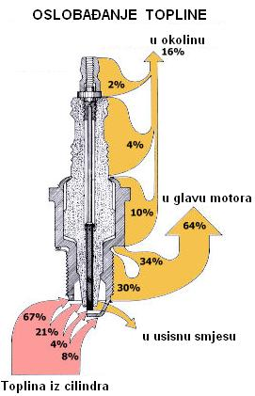

Na Gornjim Skicama Vidimo Prikazanu Vruću I Hladnu Svećicu. Jasno Je Vidljivo, Kako Je Kod Vruće Svećice Izolator Znatno Duži Nego Kod Hladne Svećice. Svakako Da Je Duži Izolator Više Podložan Zagrevanju, Nego Kraći. Kod Odabira Toplotne Vrednosti Svećice, Vodi Se Računa, Da Je Svećica Dovoljno Vruća, Kako Bi Na Njoj Izgoreo Sav Depozit Gareži, A Sa Druge Strane Dovoljno Hladna, Kako Ne Bi Došlo Do Samozapaljenja Smese. Obzirom Da Benzinski Motori Ne Razvijaju Istu Temperaturu Prilikom Sagorijevanja, Potrebno Je Za Svaki Pojedini Tip Motora Odrediti Adekvatnu Toplotnu Vrednost Svećice.

2.4.3. Dug I Kratak Navoj Svećice
Navoj S Kojim Se Svećica Učvršćuje U Glavu Motora Je Različite Daljine, Što Zavisi Od Debljine Glave. Nikad Se Ne Smeju Svećice S Dugim Navojem Učvrstiti U Glavu Koja Je Izrađena Za Ugrađivanje Svećice S Kratkim Navojem, Jer Bi Onaj Deo Svećice Koji Strči U Prostor Za Sagorevanje Mogao Oštetiti Klip. Svećica S Kratkim Navojem Učvršćena U Otvor S Dugim Navojem Bi Među Ostalim Izložila Sagorevanju I Deo Navojnog Otvora, Tako Da Bi Posle Bilo Teško Učvrstiti Odgovarajuću Svećicu S Dugim Navojem.

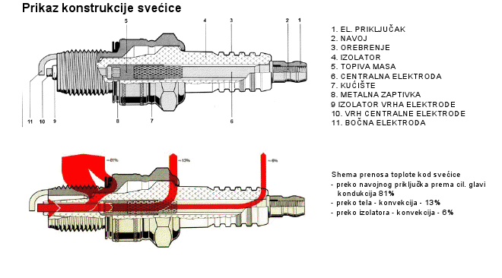
2.4.4. Uzroci Smetnji Paljenja - Redosled Ispitivanja

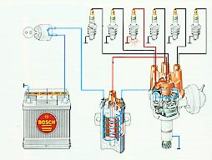

Nacrtana Shema Će Pomoći U Traženju Neispravnosti Na Sistemu Paljenja. Najprije Izvucite Kabel (Vodič) Za Paljenje Koji Povezuje Indukcijski Kalem I Razvodnik Iz Središnje Rupe Kape Razvodnika. Kabl Uhvatite Rukavicama Ili Krpom I Kraj Kabla Približavajte Neobojenom I Nezarđalom Delu Motora Ili Karoserije (Masa). Zatim Okrenite Ključ U Glavnom Prekidaču I Pokrenite Električni Pokretač. Ako Pri Tome Između Kabla I Mase Preskače Jaka Iskra, Dotle Je Sve U Najboljem Redu. Sledeći Stupanj Je Od Razvodnika Do Svećica. Sa Svećice Skinite Priključak, Odvijte Je I Nakon Što Pregledate Jesu Li Elektrode Suve I Čiste, Uvucite Je U Priključnicu. Zatim Navoj Svećice Pritisnite Uz Blok Motora I Opet Okrenite Ključ U Glavnom Prekidaču I Pokrenite Električni Pokretač. Ako I Tu Preskače Jaka Iskra Između Elektroda, Znači Da Je Greška Negde Drugde. Ne Preskače Li Iskra, Greška Može Biti Na Razvodniku, Kablovima Za Paljenje Ili Na Svećicama. Ne Preskače Li Već Pri Prvom Pokusu S Kablom Iskra S Indukcijskog Kalema, Tražite Grešku Negde Oko Indukcijskog Kalema I Prekidača. Sijalicom Za Ispitivanje Ćete Ispitati Stiže Li Struja Do Indukcijskog Kalema. Skinite Žicu S Priključka S Oznakom 15 (+) I Prikljucite Je Na Žicu Sijalice Za Ispitivanje, A Vrh Sijalice Pritisnite Na Kovinu (Blok Motora Ili Karoseriju). Kad Uključite Glavni Prekidač, Žarulja Mora Zasvetleti. Ako Se to Ne Dogodi, Nešto Nije Uredu S Glavnim Prekidačem Ili Uređajem Za Paljenje. Ako Kontrolna Sijalica Zasvetli Pri Ovom Pokušaju, Pregledajte I Prekidač. Skinite Kapu Razvodnika, Uključite 5. Stepen Prenosa I Pogurajte Automobil. Ako Se Rotor U Razvodniku Pri Tome Ne Okreće, Neispravan Je Pogon Razvodnika.Skinite Rotor I Automobil Pogurajte Još Nekoliko Metara.

Čekić Prekidača Se Pri Tome Mora Pomicati (Kontakti Prekidača Se Moraju Otvarati I Zatvarati). Kad Se Čekić I Nakovanj Stisnu, Uključite Struju I
Odvijačem Odmaknite Čekić. Mora Preskočiti Iskra, Što Će Takođe Značiti Da Je Sve U Redu. Ako Iskra Ne Preskoči, Skinite Žicu S Priključka Indukciong Kalema S Oznakom 1 (-) I S Kontrolnom Sijalicom Povežite Taj Priključak I Masu. Kad Se Uključi Glavni Prekidač, Sijalica Za Ispitivanje Mora Zasvetleti. Ako Ne Zasvetli, Otkazao Je Indukcioni Kalem I Morate Kupiti Novi.

2.5. Punjenje Akumulatora

Ako Alternator Ne Proizvodi Dovoljno Električne Energije Za Punjenje Akumulatora, Mora Se Dopuniti. Sporim Punjenjem, Tj. Ne Prejakim Punjačem, Nećete Preopteretiti Akumulator. Takvo Punjenje Traje Više Od 10 Sati. Pre Nego Što Uključite Akumulator Na Punjač, Pregledajte Razinu Elektrolita (Kiseline) I Ako Je Potrebno, Dolijte Destilovanu Vodu. U Toku Punjenja Morate Odviti Čepove Na Ćelijama, Da Bi Eksplozivni Gasovi Koji Nastaju Pri Punjenju, Mogli Izlaziti Iz Akumulatora. Zato Ne Treba Za Vreme Punjenja Akumulatora U Blizini Njega Paliti Vatru Ni Pušiti. U Automobilima S Alternatorom Treba Pre Punjenja Skinuti S Priključaka Oba Kabla. Otprilike Posle Deset Sati Isključite Punjač I to Još Pre Nego Što Skinete Žabice S Priključaka Akumulatora. Tako Ćete Sprečiti Kratak Spoj. Noviji Se Punjači Sami Isključuju.

3.0. Literatura:

Motori I Motorna Vozila Za I, II, III I IV Razred Saobraćajne Škole

Autori:
Josip Ć. Lenasi I Tomislav A. Ristanović

Http://www.Mikroe.Com/sr/magazine/4broj/4broj9.Htm

Http://www.Auto-Mart.Hr/edukacija 3.Htm

Http://www.Mikroe.Com/sr/magazine/3broj/3broj12.Htm

Www.Maturski.Org

